Demo Day Proposal

**Machine Learning with TensorFlow Training**

**Professional Academy Digital Talent Scholarship 2022**

|  |  |
| --- | --- |
| **Group Number** | **2** |
| **Dataset** | **Fintech/Banking and Finance** |
| **Name - DTS ID** | 1. **Budianto - 152236035101-671** 2. **Candra Kurniawan – 152236035101-768** 3. **Dimas Elang Setyoko – 152236035101-519** 4. **Nurmansyah Amirudin - 152236035100-1161** 5. **Dhianaufal - 152236035101-402** |

**Selected Theme**: [Fintech/Banking and Finance]

**Title of the Project**: [Churn Customer Prediction]

**Executive Summary:**

Saat ini sangat lazim ditemukan beberapa bisnis yang menawarkan produk ataupun layanan yang serupa. Hal tersebut memicu persaingan yang kuat antar pelaku bisnis. Pelanggan merupakan aset yang paling berharga dari semua jenis bisnis. Menarik pelanggan baru memerlukan strategi pemasaran yang tepat namun disisi lain, biaya yang dikeluarkan sangat besar bila dibandingkan dengan mempertahankan pelanggan lama. Salah satu cara untuk mengoptimalkan biaya yang dikeluarkan adalah dengan mencegah pelanggan lama untuk berpindah ke perusahaan lain. Proyek ini bertujuan untuk memprediksi apakah seorang pelanggan akan *churn* dikemudian hari dengan demikian, perusahaan dapat membuat kebijakan dan strategi pemasaran yang tepat kepada pelanggan lama sehingga meningkatkan loyalitas pelanggan lama.

**Project Scope & Deliverables:**

Proyek yang akan dikerjakan terbatas pada dua point utama, yaitu melakukan eksplorasi data dan membuat model prediktif. Pada point eksplorasi data, kami akan memulai dengan *cleansing* dataset seperti menyeragamkan skala, melakukan transformasi *feature* dan me-*manage missing value*. Lalu yang dilakukan setelah itu adalah mengeksplorasi dataset dan hasil yang diperoleh adalah informasi terkait perilaku pelanggan. Pada point berikutnya, hal yang dilakukan adalah membuat model dan melakukan beberapa eksprimen terhadap arsitektur dan hyperparameter. Hasil eksprimen yang menunjukkan hasil yang positif akan kami gunakan sebagai final model.

**Project Schedule:**

Dalam pengembangan aplikasi machine learning fintech/banking dan finance, kami membuat beberapa langkah-langkah, jadwal dan estimasi pengerjaan proyek kami menggunakan model grafik gantt, yang dapat kami visualisasikan sebagai berikut:

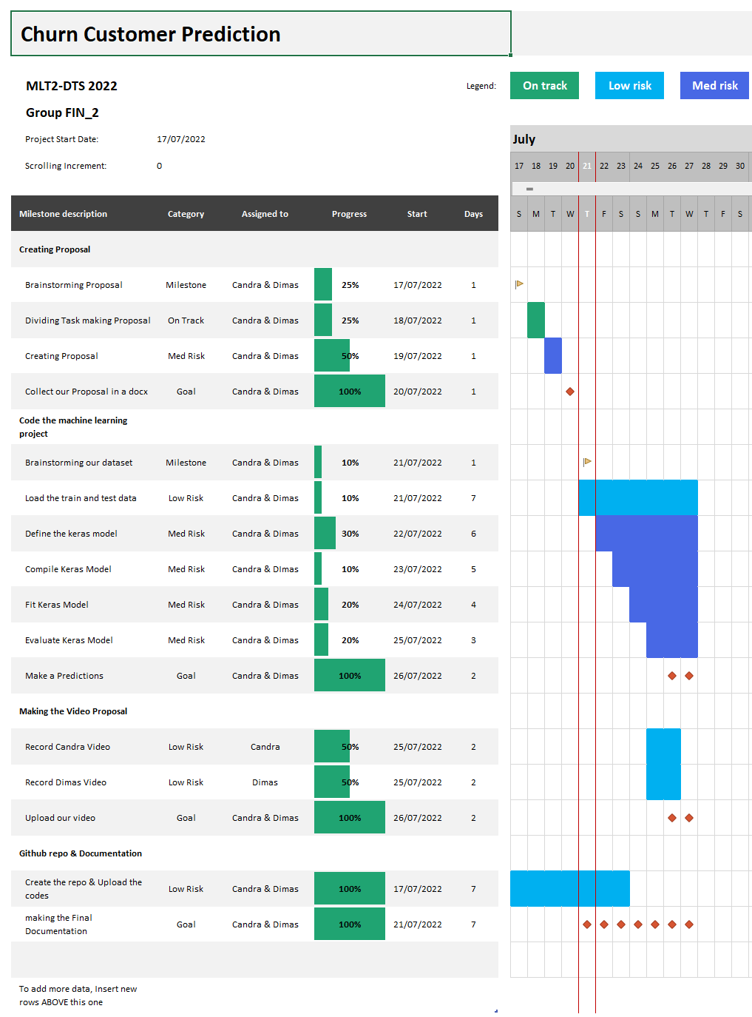

**Risk and Issue Management Plan:**

Sebagai group yang akan memulai proyek “*Churn customer prediction*”, selalu ada sesuatu faktor ketidakpastian yang datang. Tujuan dari rencana manajemen resiko adalah untuk menetapkan kerangka dimana tim proyek akan mengidentifikasi resiko dan mengambangkan strategi untuk mengurangi atau menghindari resiko tersebut.

Identifikasi Resiko:

Resiko-resiko untuk proyek ini telah dapat di identifikasikan. Kami sebagai group menentukan dan menerapkan strategi untuk penanggulangan atau pengurangan resiko untuk meminimalkan kemungkinan terjadinya resiko-resiko berikut ini:

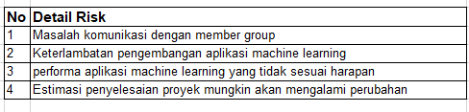

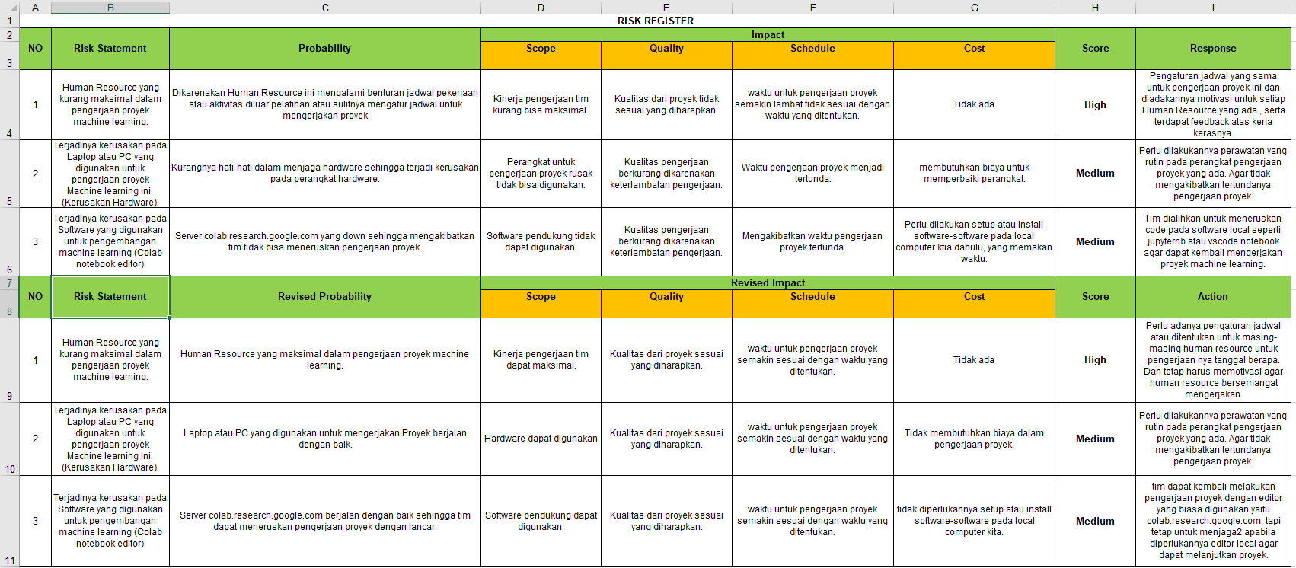

**Project Reference:**

Sumber-sumber yang kami gunakan dalam pengerjaan proyek Machine Learning kami sebagai berikut:

**1.** [**https://keras.io/**](https://keras.io/)

**2.** [**https://www.tensorflow.org/**](https://www.tensorflow.org/)

**3.** [**https://www.google.com/**](https://www.google.com/%20)

**4.** [**https://machinelearningmastery.com/tutorial-first-neural-network-python-keras/**](https://machinelearningmastery.com/tutorial-first-neural-network-python-keras/)

**5.** [**https://machinelearningmastery.com/binary-classification-tutorial-with-the-keras-deep-learning-library/**](https://machinelearningmastery.com/binary-classification-tutorial-with-the-keras-deep-learning-library/)